

**О внесении изменений в постановление акимата Жамбылской области от 30 июля 2015 года № 181 "Об утверждении регламентов государственной услуги в области животноводства"**

***Утративший силу***

Постановление акимата Жамбылской области от 14 ноября 2016 года № 336. Зарегистрировано Департаментом юстиции Жамбылской области 20 декабря 2016 года № 3256. Утратило силу постановлением акимата Жамбылской области от 17 апреля 2019 года № 86

      Сноска. Утратило силу постановлением акимата Жамбылской области от 17.04.2019 № 86 (вводится в действие по истечении десяти календарных дней после дня его первого официального опубликования).  
      Примечание РЦПИ.  
      В тексте документа сохранена пунктуация и орфография оригинала.

      В соответствии с Законом Республики Казахстан от 23 января 2001 года "О местном государственном управлении и самоуправлении в Республике Казахстан", Законом Республики Казахстан от 15 апреля 2013 года "О государственных услугах" акимат Жамбылской области **ПОСТАНОВЛЯЕТ:**

      1. Внести в постановление акимата Жамбылской области от 30 июля 2015 года № 181 "Об утверждении регламентов государственных услуг в области животноводства" (зарегистрировано в Реестре государственной регистрации нормативных правовых актов № 2728, опубликовано 27 августа 2015 года в газете "Знамя труда") следующие изменения:

      в регламенте государственной услуги "Субсидирование на развитие племенного животноводства, повышение продуктивности и качества продукции животноводства" (далее – Регламент), утвержденном указанным постановлением:

      подпункт 5) пункта 5 изложить в новой редакции:

      "5) ответственный исполнитель услугодателя:

      регистрирует по направлениям сводный акт, рассматривает в течение 3 (трех) рабочих дней представленные отделами сводные акты по районам на предмет наличия и полноты всех данных. В случае установления несоответствия, возвращает представленные сводные акты по районам не позднее 3 (трех) рабочих дней со дня их регистрации в отдел на доработку с указанием причин возврата;

      в случае соответствия направляет сводный акт на рассмотрение комиссии в течение 5 (пяти) рабочих дней;";

      подпункт 5) пункта 8 изложить в новой редакции:

      "5) ответственный исполнитель услугодателя:

      регистрирует по направлениям сводный акт, рассматривает в течение 3 (трех) рабочих дней представленные отделами сводные акты по районам на предмет наличия и полноты всех данных. В случае установления несоответствия, возвращает представленные сводные акты по районам не позднее 3 (трех) рабочих дней со дня их регистрации в отдел на доработку с указанием причин возврата;

      в случае соответствия направляет сводный акт на рассмотрение комиссии в течение 5 (пяти) рабочих дней;";

      приложение 2 Регламента изложить в редакции, согласно приложению к настоящему постановлению.

      2. Коммунальному государственному учреждению "Управление сельского хозяйства акимата Жамбылской области" в установленном законодательством порядке обеспечить:

      1) государственную регистрацию настоящего постановления в органах юстиции;

      2) в течение десяти календарных дней после государственной регистрации настоящего постановления его направление на официальное опубликование;

      3) размещение настоящего постановления на интернет-ресурсе акимата Жамбылской области;

      4) принятие иных мер, вытекающих из настоящего постановления.

      3. Контроль за исполнением настоящего постановления возложить на заместителя акима области А. Нуралиева.

      4. Настоящее постановление вступает в силу со дня государственной регистрации в органах юстиции и вводится в действие по истечении десяти календарных дней после дня его первого официального опубликования.

|  |  |
| --- | --- |
| *Аким области* | *К. Кокрекбаев* |

|  |  |
| --- | --- |
|  | Приложение к постановлению акимата Жамбылской области от 14 ноября 2016 года № ___ |
|  | Приложение 2 к регламенту государственной услуги "Субсидирование на развитие племенного животноводства, повышение продуктивности и качества продукции животноводства |

**Справочник бизнес-процессов оказания государственной услуги через услугодателя**

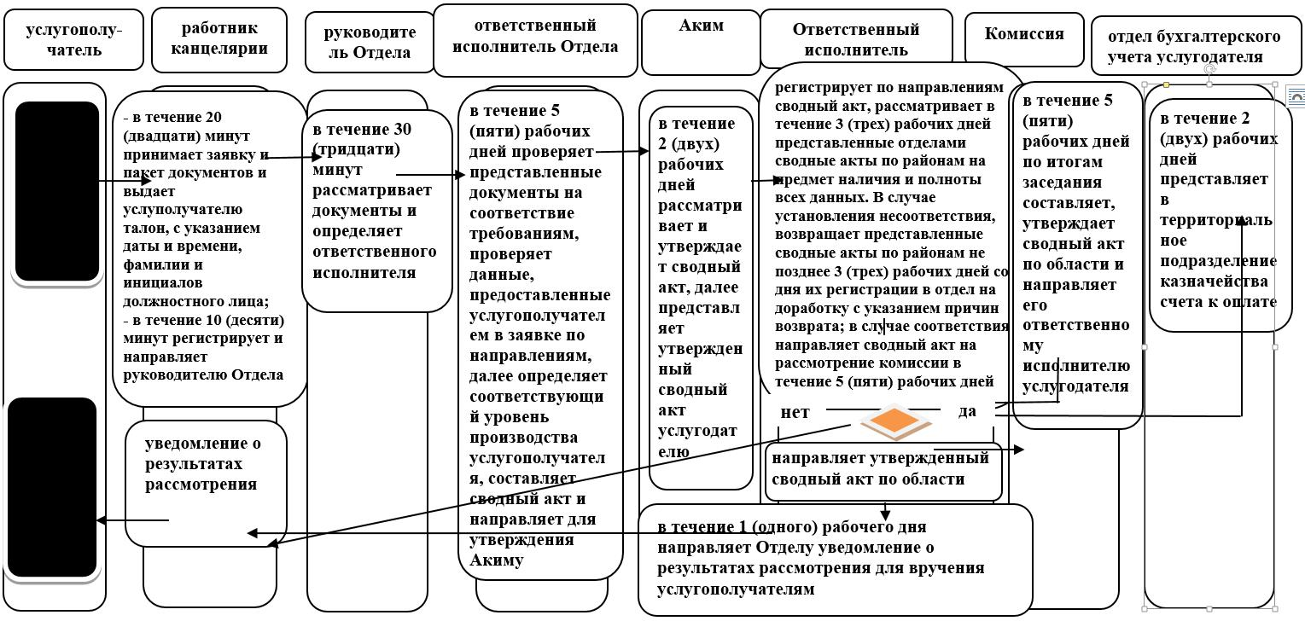

© 2012. РГП на ПХВ «Институт законодательства и правовой информации Республики Казахстан» Министерства юстиции Республики Казахстан